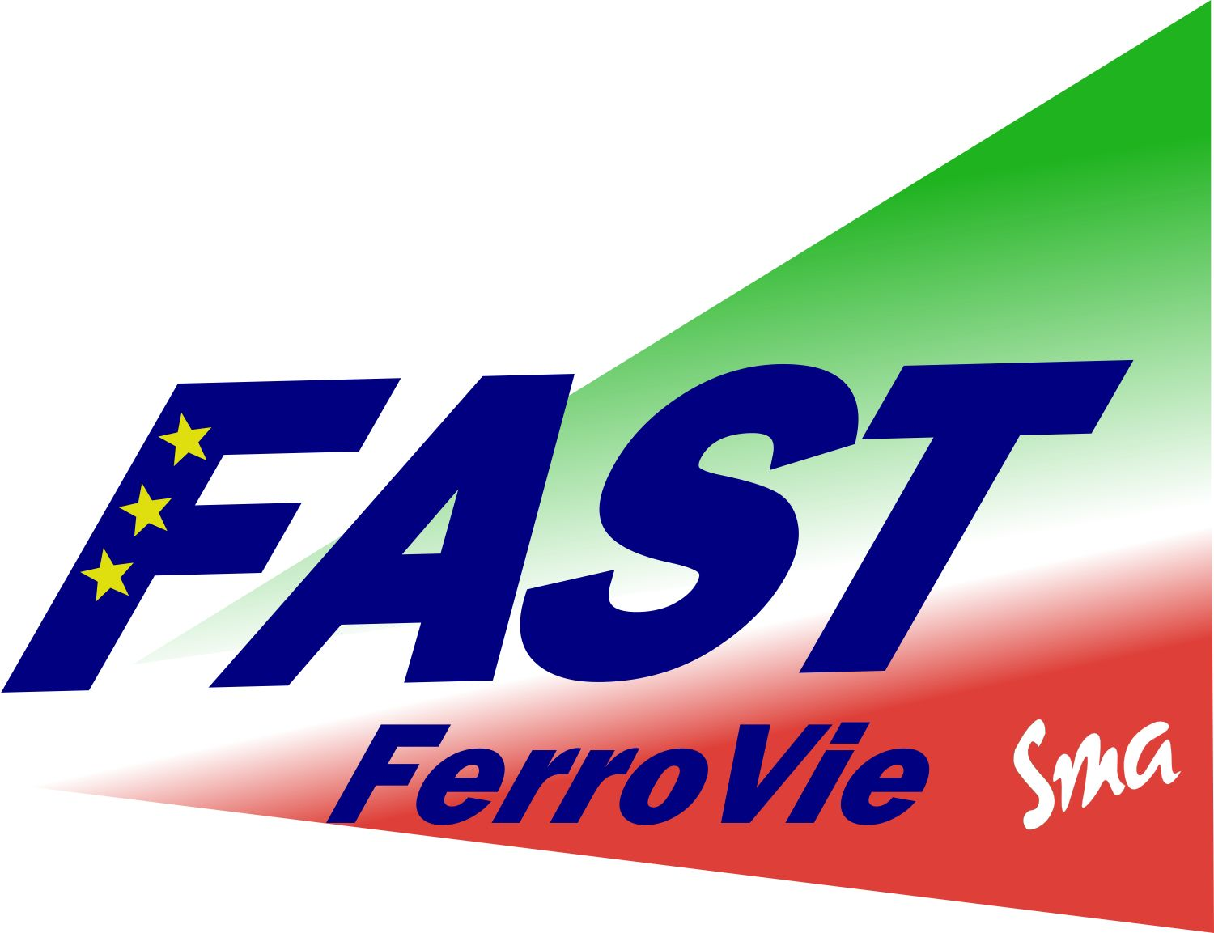 FAST INFORMA www.fastferrovie.it
FILT-CGIL FIT-CISL UILTRASPORTI UGL Trasporti FAST Ferrovie
Segreterie Nazionali

Roma, 5 novembre 2012

RFI
DPO Relazioni Industriali

p.c.:
Segreteria Generale
OrSA Ferrovie

Oggetto: incontro sindacale del 6 novembre 2012.

In riscontro della Vs/ odierna relativa alla riconvocazione della riunione in oggetto su nuova organizzazione Direzione Produzione, Vi segnaliamo la inopportunità di tale iniziativa.

In attesa delle necessarie verifiche e degli approfondimenti di merito, le scriventi ritengono di non dover modificare la composizione delle delegazioni, pertanto restano disponibili al prosieguo del confronto con le modalità in atto.

Distinti saluti.

